Завдання 1.
- Нехай А={1,2,3,4,5,6,7}, B={4,5,6,7,8,9,10}, C={2,4,6,8,10}, а U={1,2,3,4,5,6,7,8,9,10}. Визначити наступні множини: A∪C, 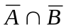, 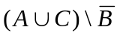.
- Нехай А={1,2,3,5,7,9,10}, B={1,4,5,6,7,8,9}, C={2,4,5,7,10}, а U={1,2,3,4,5,6,7,8,9,10}. Визначити наступні множини: A∩B, A∩(B∪C), (A\B)∪(B\A).
- Нехай А={1,2,3,4,5,6,7}, B={4,5,6,7,8,9,10}, C={2,4,6,8,10}, а U={1,2,3,4,5,6,7,8,9,10}. Визначити наступні множини: A\C, A⊕B,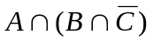.
- Нехай А={1,2,3,5,7,9,10}, B={1,4,5,6,7,8,9}, C={2,4,5,7,10}, а U={1,2,3,4,5,6,7,8,9,10}. Визначити наступні множини: C\A, 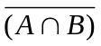, (B\A) ⊕ (A\B).
- Нехай А={1,2,3,4,5,6,7}, B={4,5,6,7,8,9,10}, C={2,4,6,8,10}, а U={1,2,3,4,5,6,7,8,9,10}. Визначити наступні множини: A∪B, (A\∅)∪(A\A), 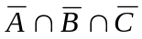.
- Нехай А={1,2,3,5,7,9,10}, B={1,4,5,6,7,8,9}, C={2,4,5,7,10}, а U={1,2,3,4,5,6,7,8,9,10}. Визначити наступні множини: B∩C, 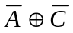, (B⊕A) \ A.
- Нехай А={1,2,3,4,5,6,7}, B={4,5,6,7,8,9,10}, C={2,4,6,8,10}, а U={1,2,3,4,5,6,7,8,9,10}. Визначити наступні множини: B∩C, (A∩B)∪C, 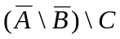.
- Нехай А={1,2,3,5,7,9,10}, B={1,4,5,6,7,8,9}, C={2,4,5,7,10}, а U={1,2,3,4,5,6,7,8,9,10}. Визначити наступні множини: B⊕A, , (B\A) \ C.
- Нехай А={1,2,3,4,5,6,7}, B={4,5,6,7,8,9,10}, C={2,4,6,8,10}, а U={1,2,3,4,5,6,7,8,9,10}. Визначити наступні множини: C⊕A, 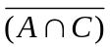, (A\∅)∩(B\C).
- Нехай А={1,2,3,5,7,9,10}, B={1,4,5,6,7,8,9}, C={2,4,5,7,10}, а U={1,2,3,4,5,6,7,8,9,10}. Визначити наступні множини: B\A, A∩(B∪A), 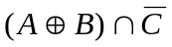.
- Нехай А={1,2,3,4,5,6,7}, B={4,5,6,7,8,9,10}, C={2,4,6,8,10}, а U={1,2,3,4,5,6,7,8,9,10}. Визначити наступні множини: C\A, 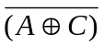, (A∩B)\C.
- Нехай А={1,2,3,5,7,9,10}, B={1,4,5,6,7,8,9}, C={2,4,5,7,10}, а U={1,2,3,4,5,6,7,8,9,10}. Визначити наступні множини: B∩A, A\(B∪A), 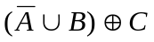.
- Нехай А={1,2,3,4,5,6,7}, B={4,5,6,7,8,9,10}, C={2,4,6,8,10}, а U={1,2,3,4,5,6,7,8,9,10}. Визначити наступні множини: A∩B, A∩(B∪C), 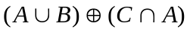.

Завдання 2.
- Довести тотожність: A\(B∪C) = (A\B) ∩ (A\C)
- Довести тотожність: A\(B\C) = (A\B) ∪ (A∩C)
- Довести тотожність: A∩ (B\C) = (A∩B)\C
- Довести тотожність: (A∪B)\C = (A\C) ∪ (B\C)
- Довести тотожність: A\(B∪C) = (A\B)\C
- Довести тотожність: (A\B) ∪ (A∩B) = A
- Довести тотожність: (A∪B) \ (A∩B) = (A\B) ∪ (B\A)
- Довести тотожність: B∪ (A\B) = A∪B
- Довести тотожність: 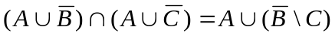
- Довести тотожність: (A∩B)\(A∪B) = ∅
- Довести тотожність: (A∩B) \ C = (A∩B) \ (A∩C)
- Довести тотожність: A \ (B∪C) = (A \ B) \ C
- Довести тотожність: A∩(∪B) = A∩B

Завдання 3.
- Довести тотожність: ((A∪B) ∩ (A∪U)) ∪ ((A∪B) ∩ (B∪∅)) = A∪B
- Довести тотожність: 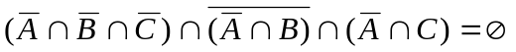
- Довести тотожність: 
- Довести тотожність: (A∩C) ∪ (B∩C) ∪ (A∩D) ∪ (B∩D) = (A∪B) ∩ (C∪D)
- Довести тотожність: (A∩B) ∪ (A\B) = A
- Довести тотожність:
- Довести тотожність: 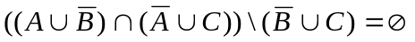
- Довести тотожність: 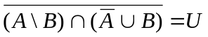
- Довести тотожність: 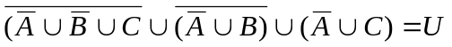
- Довести тотожність: (A\B) ∩ ((A∪B)\(A∩B)) = A\B
- Довести тотожність: A\(B\C) = A\((A∩B)\C)
- Довести тотожність: (A\B)∪(B\C)∪(C\A)∪(A∩B∩C) = A∪B∪C
- Довести тотожність: (A∩B∩C)∪(∩B∩C)∪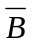∪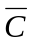 = U

Завдання 4.
- Навести приклад відношення, яке є рефлексивним, симетричним, транзитивним.
- Навести приклад відношення, яке є рефлексивним, антисиметричним.
- Навести приклад відношення, яке є асиметричним, транзитивним.
- Навести приклад відношення, яке є антирефлексивним, симетричним, транзитивним.
- Навести приклад відношення еквівалентності.
- Навести приклад відношення нестрогого порядку.
- Навести приклад відношення строгого порядку.
- Навести приклад відношення, яке є антисиметричним та транзитивним.
- Навести приклад відношення, яке є антирефлексивним та транзитивним.
- Навести приклад відношення, яке є рефлексивним та симетричним.
- Навести приклад відношення еквівалентності.
- Навести приклад відношення нестрогого порядку.
- Навести приклад відношення строгого порядку.

Завдання 5.
- Визначити які властивості має відношення P⊆R²: 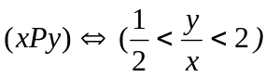
- Визначити які властивості має відношення P⊆R²: 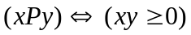
- Визначити які властивості має відношення P⊆R²: 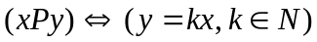
- Визначити які властивості має відношення P⊆R²: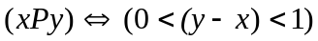
- Визначити які властивості має відношення P⊆R²: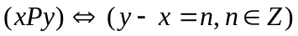
- Визначити які властивості має відношення P⊆R²: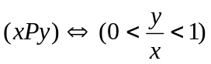
- Визначити які властивості має відношення P⊆R²: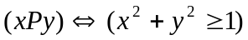
- Визначити які властивості має відношення P⊆R²: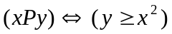
- Визначити які властивості має відношення P⊆R²: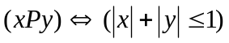
- Визначити які властивості має відношення P⊆R²: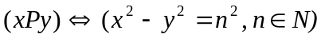
- Визначити які властивості має відношення P⊆R²: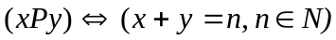
- Визначити які властивості має відношення P⊆R²: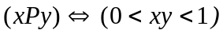
- Визначити які властивості має відношення P⊆R²: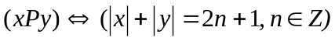

Завдання 6.
- На довільних множинах задати функцію, яка була б ін’єктивною, але не сюр’єктивною.
- На довільних множинах задати функцію, яка була б сюр’єктивною, але не ін’єктивною.
- На довільних множинах задати функцію, яка була б бієктивною, а її обернена не була б бієктивною.
- На довільних множинах задати функцію, яка б мала обернену функцію.
- На довільних множинах задати функцію, яка була б бієктивною.
- На довільних множинах задати відображення, яке не було б функціональним.
- На довільних множинах задати функцію, яка б не мала обернену функцію.
- На довільних множинах задати функцію, обернена до якої була б сюр’єктивною.
- На довільних множинах задати функцію, яка була б ін’єктивною, але не сюр’єктивною.
- На довільних множинах задати функцію, яка була б сюр’єктивною, але не ін’єктивною.
- На довільних множинах задати функцію, яка б не мала обернену функцію.
- На довільних множинах задати функцію, обернена до якої була б сюр’єктивною.
- На довільних множинах задати функцію, яка була б бієктивною, а її обернена не була б бієктивною.

Завдання 7.
- Визначити, чи є наведене відображення функціональним, ін’єктивним, сюр’єктивним, бієктивним та чи має воно обернену функцію: x→sin(x), x∈R.
- Визначити, чи є наведене відображення функціональним, ін’єктивним, сюр’єктивним, бієктивним та чи має воно обернену функцію: x→±x², x∈Z.
- Визначити, чи є наведене відображення функціональним, ін’єктивним, сюр’єктивним, бієктивним та чи має воно обернену функцію: x→tg(x), x∈R.
- Визначити, чи є наведене відображення функціональним, ін’єктивним, сюр’єктивним, бієктивним та чи має воно обернену функцію: x→|ln(x)|, x∈R.
- Визначити, чи є наведене відображення функціональним, ін’єктивним, сюр’єктивним, бієктивним та чи має воно обернену функцію: x→2x, x∈Z.
- Визначити, чи є наведене відображення функціональним, ін’єктивним, сюр’єктивним, бієктивним та чи має воно обернену функцію: x→sin²(x), x∈R.
- Визначити, чи є наведене відображення функціональним, ін’єктивним, сюр’єктивним, бієктивним та чи має воно обернену функцію: x→x+1, x∈Z.
- Визначити, чи є наведене відображення функціональним, ін’єктивним, сюр’єктивним, бієктивним та чи має воно обернену функцію: x→±|x|, x∈Z.
- Визначити, чи є наведене відображення функціональним, ін’єктивним, сюр’єктивним, бієктивним та чи має воно обернену функцію: x→x²+x, x∈Z.
- Визначити, чи є наведене відображення функціональним, ін’єктивним, сюр’єктивним, бієктивним та чи має воно обернену функцію: x→x³, x∈Z.
- Визначити, чи є наведене відображення функціональним, ін’єктивним, сюр’єктивним, бієктивним та чи має воно обернену функцію: x→±1/x, x∈R.
- Визначити, чи є наведене відображення функціональним, ін’єктивним, сюр’єктивним, бієктивним та чи має воно обернену функцію: x→arcsin(x), x∈R.
- Визначити, чи є наведене відображення функціональним, ін’єктивним, сюр’єктивним, бієктивним та чи має воно обернену функцію: x→1/x, x∈R.

Завдання 8.
- Розв’язати систему співвідношень відносно множини Х: 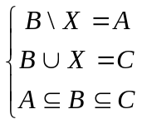
- Розв’язати систему співвідношень відносно множини Х: 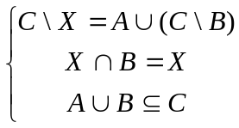
- Розв’язати систему співвідношень відносно множини Х: 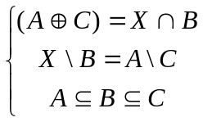
- Розв’язати систему співвідношень відносно множини Х: 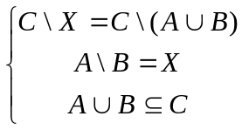
- Розв’язати систему співвідношень відносно множини Х: 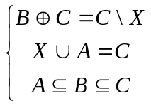
- Розв’язати систему співвідношень відносно множини Х: 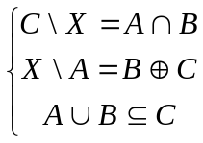
- Розв’язати систему співвідношень відносно множини Х: 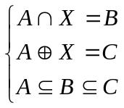
- Розв’язати систему співвідношень відносно множини Х: 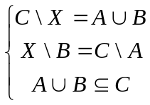
- Розв’язати систему співвідношень відносно множини Х: 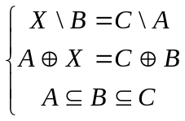
- Розв’язати систему співвідношень відносно множини Х: 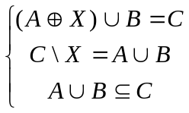
- Розв’язати систему співвідношень відносно множини Х: 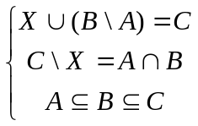
- Розв’язати систему співвідношень відносно множини Х: 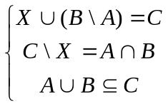
- Розв’язати систему співвідношень відносно множини Х: 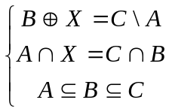

Завдання 9.
Для даної множини і заданому на ньому відношенні визначити: 1) Чи є дане відношення відношенням порядку? Строгого порядку? Ланцюгом? 2) Побудувати матрицю відношення та діаграму Хасе. 3) Знайти максимальний та мінімальний елементи. 4) Знайти, де це можливо, найменший та найбільший елементи.
- На множині X = {2, 3, 5, 8, 9, 12, 15, 16, 18, 20} задано відношення P: xPy ⇔ x/y (x ділиться на y).
- На множині X = {1, 2, 5, 6, 7, 8, 9, 10, 13, 16} задано відношення P: xPy ⇔ x mod 4 < y mod 4.
- На множині X = {{a}, {b}, {a,b}, {b,c}, {a,b,c}, {{a,b,c}}} задано відношення P: xPy ⇔ x⊂y.
- На множині X = {0, 1, 2, 3, 4, 5, 6, 8, 10, 12} задано відношення P: xPy ⇔ (x² + 9) ≤ (y² + 9).
- На множині відрізків вісі Ох X = {(1,3), (1½,2½), (1,4), (2,3), (0,2), (3,5), (4,4), (6,0), (8,6)} задано відношення P: xPy ⇔ довжина відрізка x більше довжини відрізка y.
- На множині X = {1, 2, 3, 4, 6, 12, 15} задано відношення P: xPy ⇔ x/y (x ділиться на y).
- На множині X = {1, 2, 6, 7, 8, 9, 11, 12, 16, 21} задано відношення P: xPy ⇔ x mod 5 < y mod 5.
- На множині X = {{a}, {c}, {a,b}, {b,c}, {a,b,c}, {{a,b}}} задано відношення P: xPy ⇔ x⊂y.
- На множині X = {0, 1, 2, 3, 4, 5, 6, 8, 10, 20} задано відношення P: xPy ⇔ (-x² + 1) ≤ (-y² + 1).
На множині відрізків вісі Ох X = {(0,3), (½,3½), (1,2), (1,3), (1½,2), (2,3), (3,3), (7,0), (7,8)} задано відношення P: xPy ⇔ довжина відрізка x більше довжини відрізка y.

